ROTINA SEMANAL DO TRABALHO PEDAGÓGICO - Atividades Remotas - Data: 01/02 a 05/02 de 2021

Turma: Etapa 2-B ** Prof.ª Suzana *** PRÉ-ESCOLA “Farid Salomão”

SEGUNDA-FEIRA | TERÇA-FEIRA | QUARTA-FEIRA | QUINTA-FEIRA | SEXTA-FEIRA
- VÍDEO: Apresentação da professora para as famílias e para as crianças.  - ATIVIDADE  Pedir a família para gravar um vídeo da criança apresentando também e colocar no grupo.  - Aula de ED. FÍSICA (Prof.ª Gleysse)  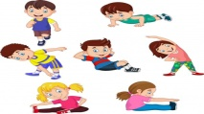 | - VÍDEO: O QUE É CORONAVÍRUS? Prevenção e dicas para as crianças.  O link do vídeo será enviado no grupo.  - ATIVIDADE:  Converse com o seu(a) filho (a) sobre as medidas de proteção para o enfrentamento do coronavirus. Oriente como: lavar bem as mãos, uso do álcool em gel, distanciamento social; uso adequado da máscara, etc.  APP ZOOM:  - Orientações para baixar o aplicativo ZOOM (Serão postadas no grupo).  - Aula de ARTE (Prof. Juliano) | - VÍDEO: Enquanto fico em casa.  (O link do vídeo será enviado no grupo)  - BRINCADEIRA:  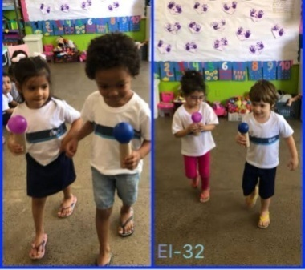  Pegue um rolinho de papel higiênico, depois faça uma bola de meia para equilibrar sobre ele, como na imagem.  Escolha alguém de casa e aposte uma corrida. Se a bolinha cair, volte ao início. | Aula on-line App ZOOM (A professora irá enviar o link no grupo para participarem da aula).  - ATIVIDADE PELO ZOOM:  - Roda de conversa e leitura do livro “Amigo secreto”.  - Aula de MÚSICA (Prof. Juliano) | - VÍDEO: A joaninha que perdeu as pintinhas  (O link do vídeo será enviado no grupo)  - DIA DO BRINQUEDO LIVRE:  Deixe seu filho(a) escolher um brinquedo para brincar à vontade por um tempinho, explorando-o livremente. Se possível, brinque com ele. Essa interação é fundamental.
- Não se esqueçam de registrar as atividades com fotos ou vídeos e enviar para a professora.

